BÀI 14: SỬ DỤNG BIẾN TRONG CHƯƠNG TRÌNH
I. Yêu cầu cần đạt
1. Kiến thức
- Sử dụng biến Trả lời của Scratch.
- Tạo và sử dụng biến.
2. Năng lực
- HS biết tự tìm kiếm, chuẩn bị và lựa chọn tài liệu, phương tiện học tập trước giờ học, quá trình tự giác tham gia các và thực hiện các hoạt động học tập cá nhân trong giờ học ở trên lớp,…
- Khả năng phân công và phối hợp thực hiện nhiệm vụ học tập.
- HS đưa ra các phương án trả lời cho câu hỏi, bài tập xử lý tình huống, vận dụng kiến thức, kĩ năng của bài học để giải quyết vấn đề thường gặp.
- Sử dụng được biến nhớ trong một số chương trình đơn giản.
3. Phẩm chất
- Chăm chỉ, chịu khó khi học tập kiến thức mới về biến nhớ.
- Kiên trì, cẩn thận khi thực hành tạo chương trình có sử dụng biến.
- Rèn luyện tinh thần trách nhiệm đối với việc tạo ra sản phẩm kĩ thuật số.
4. Tích hợp GD KNCDS
3.4.CB2a: Làm quen khái niệm lưu trữ dữ liệu.
II. Đồ dùng dạy học:
Bài giảng điện tử
III. Các hoạt động dạy học chủ yếu
Hoạt động của GV |  | Hoạt động của H
1. Khởi động (3 – 4’)  - GV tổ chức hát bài: Vui đến trường. |  | - Hát sôi nổi
- KTBC: Thông tin nhập vào từ bàn phím được lưu vào đâu. |  | - Trả lời: Biến trả lời
2. Khám phá (27 -28’)
Hoạt động 1: Thực hành sử dụng biến (12 – 13’)
Nhiệm vụ 1: Tạo chương trình sử dụng biến 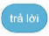 của Scratch
- Nêu nhiệm vụ:  Tạo chương trình “Xin chào bạn…” có nhân vật mèo và thực hiện yêu cầu được mô tả trong phần Khởi động. | - Lắng nghe nhiệm vụ.
- Hướng dẫn HS thực hiện:  Bước 1: Tạo lệnh yêu cầu người sử dụng nhập từ bàn phím như Hình 95.  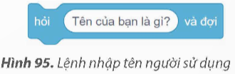  Bước 2: Tạo lệnh để nhân vật nói “Xin chào bạn…” theo tên vừa nhập.  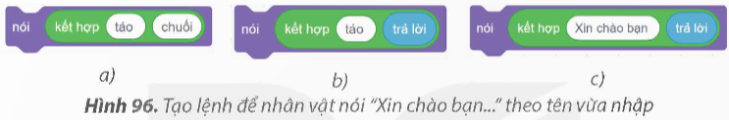  Bước 3: Ghép lệnh 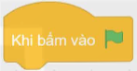 vào khối lệnh tạo được sau Bước 2 để được chương trình như Hình 84.  Bước 4: Chạy thử chương trình và quan sát kết quả.  Bước 5: Lưu tệp với tên là ChaoHoi vào thư mục của em. | - Lắng nghe.
- Mời cả lớp cùng thực hành, 1 HS thực hành trên máy tính của GV.  - Đánh giá, tuyên dương HS thực hành tốt. | - Thực hành.  - Lắng nghe.
Nhiệm vụ 2: Tạo chương trình sử dụng biến
- Nêu nhiệm vụ:  Tạo chương trình sử dụng biến Tuổi với giá trị của biến được nhập vào từ bàn phím và hiển thị giá trị của biến ra màn hình. | - Lắng nghe nhiệm vụ.
- Hướng dẫn HS thực hành:  Bước 1: Tạo biến mới có tên là Tuổi.  Bước 2: Nhập giá trị cho biến  từ bàn phím.  Bước 3: Đặt giá trị của biến là thông tin nhập từ bàn phím.  Bước 4: Thông báo giá trị của biến ra màn hình. Thực hiện tương tự Bước 2 của Nhiệm vụ 1 để được lệnh:  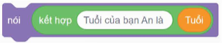  Bước 5: Chạy thử chương trình và quan sát kết quả.  Bước 6: Lưu tệp với tên là HoiTuoi vào thư mục của em. | - Lắng nghe.
- Giải thích thêm về cách đặt giá trị cho biến Tuổi là giá trị nhập vào từ bàn phím. Điều này thực hiện bằng hai bước:  + Bước 1: Sử dụng lệnh 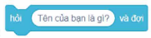 để nhập giá trị từ bàn phím, giá trị vừa nhập được lưu vào biến “trả lời”.  + Bước 2: Sử dụng lệnh 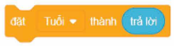 để lấy giá trị của biến “trả lời” đặt cho biến Tuổi.  Sơ đồ đơn giản là:  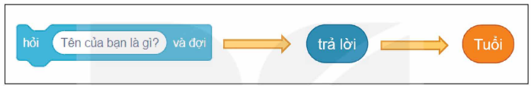 | - Trả lời.
- Yêu cầu HS chạy thử chương trình để xem chương trình đã thực hiện đúng yêu cầu chưa.  - Kết thúc thực hành, GV đánh giá. | - Chạy thử chương trình, nhập giá trị khác nhau để thấy giá trị của biến khác nhau và kết quả thông báo ra màn hình tương ứng với giá trị vừa nhập vào từ bàn phím.  - Lắng nghe.
* Hoạt động 2: Luyện tập (7 – 9’)
- Yêu cầu HS cá nhân hoàn thành bài tập phần Luyện tập SGK tr.72:  Mở tệp chương trình HoiTuoi và thực hiện các yêu cầu sau:  a. Bổ sung lệnh thay đổi giá trị của biến Tuổi một lượng là 2.  b. Thông báo ra màn hình giá trị của biến Tuổi sau khi thay đổi. | - Lắng nghe yêu cầu.
- Lưu ý HS:  Để quan sát được hiển thị số tuổi của An sau khi nhập vào từ bàn phím, cần sử dụng lệnh 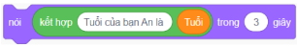. | - Lắng nghe.
- Mời cả lớp cùng thực hành, 1 HS thực hành trên máy tính của GV. | - Thực hành:  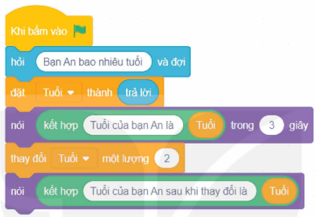
- Kết thúc thực hành, GV đánh giá và nhận xét. | - Lắng nghe.
- Yêu cầu HS trả lời các câu hỏi trắc nghiệm: | - Lắng nghe yêu cầu.
Câu 1. Để nhập thông tin từ bàn phím, em sử dụng lệnh
A. 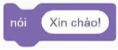. B. 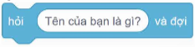.
C. 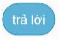. D. 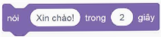.
Câu 2. Thông tin nhập vào từ bàn phím được lưu trong biến
A. . B. .
C. . D. .
Câu 3. Em sử dụng lệnh nào để “Đặt giá trị cho biến”?
A. 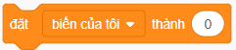. B. .
C. 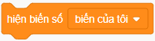. D. 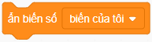.
Câu 4. Em sử dụng lệnh nào để “Thay đổi giá trị của biến?
A. . B. .
C. . D. .
Câu 5. Sau khi thực hiện khối lệnh dưới đây thì giá trị của biến a là bao nhiêu?
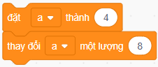
A. 32. B. 4. C. 10. D. 12.
- GV chữa bài. Mỗi một câu hỏi, GV mời đại diện 1 HS trả lời. Các HS còn lại lắng nghe và nhận xét.
- HS trả lời:
1 | 2 | 3 | 4 | 5
B | C | A | B | D

- Nhận xét, chốt lại đáp án. | - Lắng nghe.
* Hoạt động 3: Vận dụng (5 -6’)
- Yêu cầu HS thực hiện nhiệm vụ:  Em hãy tạo chương trình thực hiện các yêu cầu sau:  a. Chương trình đưa ra câu hỏi “Bạn là học sinh lớp nào?”  b. Sau khi nhập câu trả lời, chương trình đưa ra lời chào. Ví dụ “Xin chào bạn học sinh lớp 5A”, trong đó 5A là câu trả lời vừa được nhập vào từ bàn phím. | - Suy nghĩ hoàn thành nhiệm vụ.
- Mời 2 – 3 HS báo cáo kết quả thực hiện.  - Nhận xét, khen ngợi các HS làm tốt. | - Trình bày kết quả thực hiện:  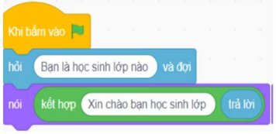  - Lắng nghe.
3. Củng cố, dặn dò (2-3’)  - Nhận xét, tóm tắt lại những nội dung chính của bài học.  - Nhận xét, đánh giá sự tham gia của HS trong giờ học, khen ngợi những HS tích cực; nhắc nhở, động viên những HS còn chưa tích cực, nhút nhát.  + Ôn lại các kiến thức đã học.  + Đọc và chuẩn bị nội dung của bài Sử dụng biểu thức trong chương trình. | - Lắng nghe.  - Lắng nghe và vỗ tay tuyên dương.  - Lắng nghe và ghi nhớ.

